Муниципальное бюджетное общеобразовательное учреждение
Маньково-Березовская средняя образовательная школа

Проект
«Великолепная семерка»

Автор проекта:
ученик 3 класса
Улецкий Антон

Руководитель проекта:
Ветошнова Нина Михайловна

2017
Актуальность темы
Число семь с древнейших времен играло важную роль, считалось волшебным, таинственным у самых разных народов мира.
«Что такого интересного в числе семь? - скажете вы. - Число, как число». Я решил провести небольшое исследование, целью которого было – выяснить, чем замечательно число семь (или – где прославилась семёрка?)

Оглавление
Введение …..……………………………………………………………..4
Глава 1. Теоретическая часть
  - Семерка – число небесное ………….……………………………….5
  - Число семь в астрономии ……………………………….…………...5
  - Семерка–число таинственное ………………………………………6
  - Семь дней недели …………………………………………………….6
  - Семерка-число привлекательное ……………………………………7
  - Семерка - число уважительное ………………………………………7
  - Семерка-число сказочное ……………………………………………7
  - Семерка-число загадочное …………………………………………...8
  - Число семь в музыке …………………………………………………8
  - Семь чудес света ………… ………………………………………..9
Глава 2. Практическая часть
Социологический опрос…………………………………………………13
Заключение……………………...………………………………………17
Список использованных источников информации …………............18

Введение
Актуальность выбора темы
Из всего натурального ряда чисел особый интерес вызывает семёрка. Мне захотелось поподробнее разобраться, что же это за таинственное число, и где ещё мы с ним сталкиваемся.
Гипотеза
Число семь чаще других встречается в науке, искусстве, литературе и других областях человеческих знаний. Число 7 является магическим, оказывает влияние на человека.
Цель исследования
Выяснить, чем замечательно число семь (или - где прославилась семёрка?)
Задачи исследования
- Разобраться, в чём заключается таинственность числа 7.
- Выяснить, где ещё мы сталкиваемся с этим числом в повседневной жизни.
- Провести опрос среди одноклассников, с целью выяснить их отношение к числу семь.
- Проанализировать полученные знания и оформить результаты исследования.
Предмет исследования – натуральные числа
Объект исследования – число семь
Методы исследования: поиск и сбор информации, анкетирование, сбор данных, наблюдение, анализ.
Часть 1. Теоретическая часть
  - Семерка – число небесное

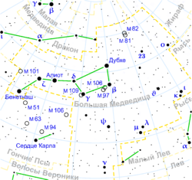
То, что 7- число особое, люди считали очень давно. Древние охотники, земледельцы наблюдали за небом. Их привлекало созвездие Большой Медведицы, которое состоит из семи звезд.
1.2 Число семь в астрономии
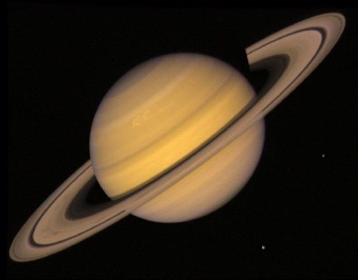
Долгое время, почти до конца XVIII века, Сатурн считался последней планетой Солнечной системы. От других планет Сатурн отличается ярким кольцом, открытым в 1655 году нидерландским физиком Х.Гюйгенсом. В небольшой телескоп видны два кольца, разделенные темной щелью. На самом деле колец семь. Все они вращаются вокруг планеты.
Оказывается, у Солнца в разное время года разное "расписание" движения. Мы знаем из наблюдений, что зимой оно восходит поздно, а заходит рано. Зимняя долгота дня всего-то часов семь.
1.3 Семерка–число таинственное
Существует связь между небом и «семеркой». Люди издавна заметили, что через семь дней новолуния на небе видна половина луны, а через семь дней вся луна сияет на небе, а еще через семь дней опять видна половина луны, а еще через семь дней луны совсем не видно.
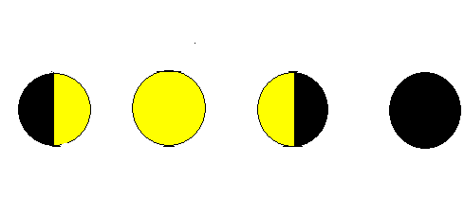
1.4 Семь дней недели
Обычай, измерять время семидневной неделей, пришел к нам из Древнего Вавилона и был связан с изменением фаз Луны. На Руси названия сложились иначе: неделю назвали седмицей. Воскресенье называлось — неделей (нет дел, т.е. день отдыха), понедельник — день после (по) недели, вторник — второй, среда — середина седмицы, четверг — четвертый, пятница — пятый день, суббота — от слова "шабаш", т.е. конец всяких дел, последний трудовой день недели. Деление на семь дней условно связывают с лунным месяцем. Фазы Луны сменяются в течение 29 с половиной суток.

1.5 Семерка–число привлекательное
Также люди издавна заметили, что радуга состоит из семи цветов: красный, оранжевый, желтый, зеленый, голубой, синий, фиолетовый. Чтобы не забывать порядок этих цветов мы заучиваем предложение: «Каждый (красный) охотник(оранжевый) желает(желтый) знать(зеленый), где(голубой) сидит(синий) фазан(фиолетовый)».

1.6 Семерка - число уважительное
Очень часто можно встретить число семь в пословицах и поговорках.
- Семеро одного не ждут.
- Семь раз отмерь, один раз отрежь.
- Семь бед, один ответ.
- У семи нянек дитя без глазу.
- Семи смертям не бывать, а одной не миновать.
- Для бешеной собаки семь вёрст не крюк.
- Семь пятниц на неделе (о непостоянстве).
- Семь пядей во лбу (об уме).
- Седьмая вода на киселе (о родстве).
- Семеро по лавкам (о детях).
1.7 Семерка-число сказочное
Если мы обратимся к сказкам русского и других народов, то мы найдем в них такие сказки:
- Волк и семеро козлят.
- Сказка о мёртвой царевне и семи богатырях. (А. Пушкин)
- Семь подземных королей (А. Волков)
- Белоснежка и семь гномов. (Братья Гримм)
- Цветик - семицветик (В. Катаев)
1.8 Семерка–число загадочное
В темном небе звездной ночью Я нашел семь ярких точек. Семь горящих глаз нашел, Называются ( ковшом...)
Братцев этих ровно семь
Вам они известны всем.
Каждую неделю кругом
Ходят братцы друг за другом
Попрощается последний-
Появляется передний.
(Дни недели.).
В книге шесть листов простых,
А седьмой золотой .
( Дни недели, один выходной)
Приказало солнце : «Стой,
Семицветный мост крутой!»
(радуга)
1.9 Число семь в музыке
Из семи нот состоит гамма – последовательно восходящее или нисходящее чередование ступеней лада, начиная от основного тона и заканчивая им же, но уже на октаву выше или ниже. Всем известна самая простая гамма до-мажор, где основной тон – «до»: до – ре – ми – фа – соль – ля – си. Вся музыка, созданная человечеством, состоит из этих семи нот.
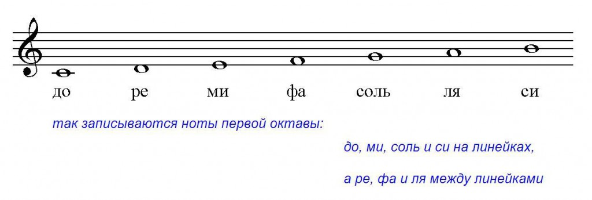
1.10 Семь чудес света
Число «Семь» считается священным у многих народов. Древние греки тоже насчитывали семь самых прекрасных и самых грандиозных памятников; первые упоминания о Семи чудесах света были ещё у древнегреческих авторов.
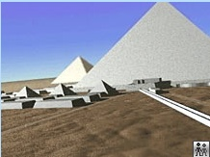
Египетские пирамиды
Самым большим чудом всегда считались египетские пирамиды, единственные из Семи чудес, дошедших до нас. «Все на свете боится времени, но время боится пирамид», — говорили арабы, завоевавшие Египет. Пирамиды были колоссальной вышины, строились десятки лет; тысячи людей работали над возведением этих грандиозных сооружений.
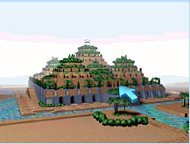
Висячие сады Семирамиды
Другим чудом Востока были Висячие сады Семирамиды . Это чудо находилось в самом большом и богатом городе Древнего Востока — Вавилоне. Разрушено наводнениями реки Евфрат.

Храм Артемиды Эфесской
Это чудо представляет собой прямоугольное здание из камня и дерева, обнесенное со всех сторон двойной колоннадой из 127 колонн. Все, кто входил в это здание, были под защитой богини, в честь которой и построено здание. Даже государственных преступников и беглых рабов не могли здесь схватить. Храм поражал великолепием и громадными размерами.
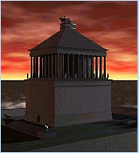
Мавзолей в Галикарнасе
Один из самых грандиозных памятников, простоявший девятнадцать веков, был построен в Малой Азии в столице Карийского царства (ныне город Бодрум в Турции) по приказу царицы Артемисии в середине 4 в. до н. э. Это трехэтажное сооружение из кирпича, облицованное изнутри и снаружи белым мрамором, высотой 60 м. Разрушили этот памятник старины крестоносцы в 15 в.


Колосс Родосский
У берега Малой Азии на острове Родос, стоял Колосс Родосский, гигантская статуя бога солнца Гелиоса. Статуя бога возвышалась прямо при входе в гавань Родоса и была видна подплывающим уже с соседних островов; в высоту статуя была около 35 метров, то есть почти в три раза превышала «Медного всадника» в Санкт-Петербурге. Создание бронзового гиганта продолжалось 12 лет, но простоял он всего 56 лет. В 220 году до нашей эры во время землетрясения статуя рухнула.
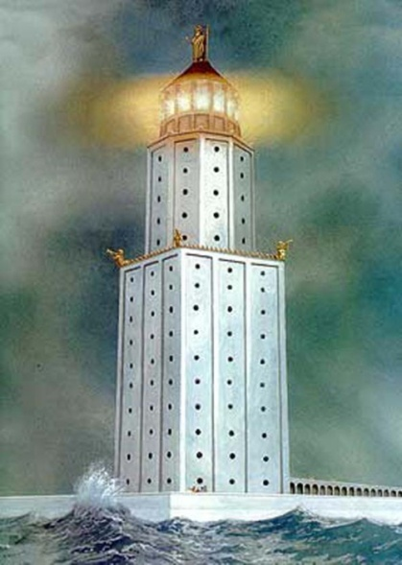
Александрийский маяк
В список Семи чудес входил Александрийский маяк, стоявший на острове Фарос в Александрии. Удивительное сооружение простояло до 14 века, высота его достигала 135 м, на вершине этого чуда в открытой каменной беседке пылал костер. Простояло оно 1500 лет, погибло при землетрясении.
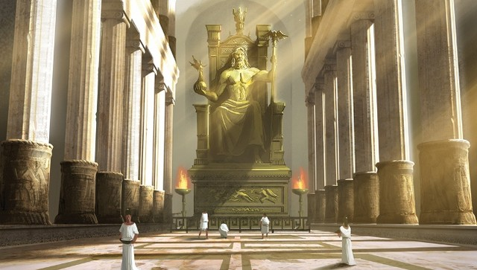
Статуя Зевса Олимпийского
Среди семи чудес света и прославленная в древности статуя царя богов Зевса в храме в Олимпии работы великого греческого скульптора Фидия. Эту статую скульптор исполнил в особой технике: открытые части тела были выложены пластинами слоновой кости, одеяния — отлиты из золота, основа скульптуры была деревянной. Высота ее достигала 17 метров.
Вывод:
В ходе данного проекта проделана следующая работа:
изучили материал о созвездиях, о радуге, о семи чудесах света, рассмотрели поговорки и пословицы, где имеется число семь.
Вывод: на основании результатов данного проекта мы нашли смысл таинственности, волшебности, сказочности, простоты числа семь, раскрыли значение этого числа и его влияние на жизнь человека.

Глава 2. Практическая часть

Социологический опрос

Прежде, чем сделать окончательный вывод, мы предлагаем изучить результаты социологического опроса.
Цель опроса: изучение общественного мнения по данной теме.
Опрос вёлся по следующим направлениям:
- Считаете ли вы какое – либо из натуральных чисел необычным, отличающимся от других?
- Какое из чисел считаете необычным?
- Кто верит, что 7 – особое число, обладающее магической силой?
- Знаете ли вы какие – либо интересные факты, связанные с числом 7?

Результаты социологического опроса
I направление
«Считаете ли вы какое – либо из натуральных чисел необычным, отличающимся от других?
Число учащихся | Ответ учащихся | % всех учащихся класса
12 | да | 100%
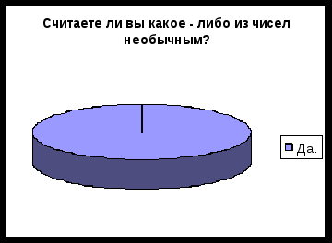
II направление
«Какое из чисел считаете необычным?
Число учащихся | Ответ учащихся | % всех учащихся класса
8 | Число 7 | 67%
4 | Число 3 | 33%

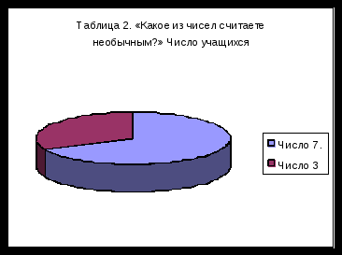

III направление
«Кто верит, что 7 – особое число, обладающее магической силой?»
Ответ учащихся | Число учащихся | % всех учащихся класса
Верю. | 9 | 75%
Не верю. | 3 | 25%

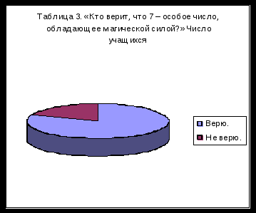

IV направление
«Знаете ли вы какие – либо интересные факты, связанные с числом 7?»
Ответ учащихся | Число учащихся | % всех учащихся класса
Да | 12 | 100%

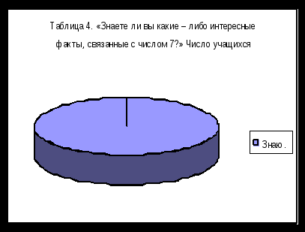

Заключение
Гипотеза о том, что число семь чаще других встречается в науке, искусстве, литературе и других областях человеческих знаний; число 7 является магическим, оказывает влияние на человека, нашла своё подтверждение в ходе нашего исследования.
Изучая «великолепную семёрку», мы поняли, что мысли об этом числе занимали людей давно. Это возможно объясняется тем, что человек воспринимает окружающий мир (свет, запахи, вкус, звуки) через семь «отверстий», так называемых «дверей человека», в голове: два глаза, два уха, две ноздри и рот).
Семь — трудное число для вычитания. В неврологии это используется как тест (вычитание семи начиная со ста).
Число семь легло в основу количественной характеристики мира красок и звуков. Оно конечно, соотнесено с ритмами природы (фазами Луны), поэтому нашло отражение в мифах, сказках, пословицах и поговорках.
Работа по изучению вездесущего числа семь принесла много интересных минут.
Однако, вопрос: «Почему именно семерка оказалась количественной основой многих деяний и познаний?» — по-прежнему осталась ТАЙНОЙ ЗА СЕМЬЮ ПЕЧАТЯМИ.

Список использованных источников информации
1.Волина В. В. Занимательная математика для детей./Ред. В. В. Фёдоров; Худ. Т. Фёдорова. – С.-Пб.: Лев и К°, 1996. – 320 с.
2.Советский энциклопедический словарь. Гл. ред. А. М. Прохоров. Издание четвёртое. М.: «Советская энциклопедия», 1988 – 1599 с.
3.Универсальная школьная энциклопедия. Т. 1. А – Л/Глав. ред. Е. Хлебалина, вед. ред. Д. Володихин. – М.: Аванта+, 2003. – 528с.
4.Универсальная школьная энциклопедия. Т. 2. А – Л/Глав. ред. Е. Хлебалина, вед. ред. Д. Володихин. – М.: Аванта+, 2003. – 528с.
5.Ушакова О. Д. Пословицы, поговорки и крылатые выражения: Словарик школьника. – СПб.: Издательский Дом «Литера», 2008. – 96 с.
6.Электронная детская энциклопедия. Кирилл и Мефодий (версия 2007 год).

